QUANDO SONO DEFINITE LE VARIE FUNZIONI
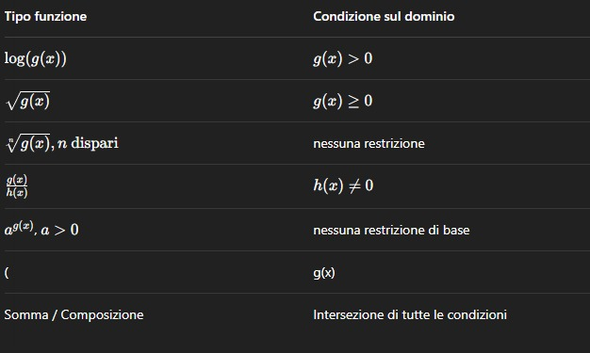

FORME DI INDECISIONE LIMITI
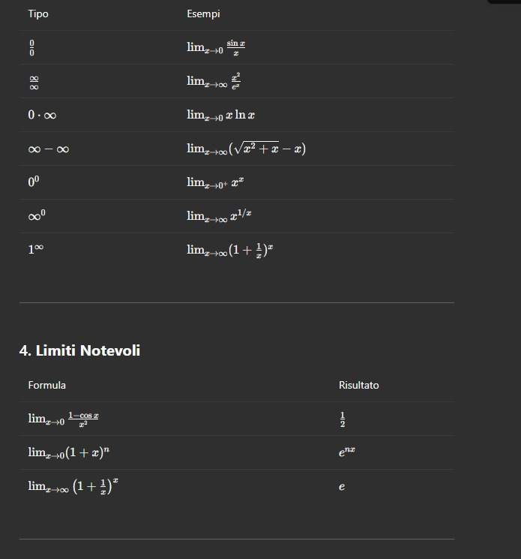

LIMITI NOTEVOLI


